

保密等级 | 内控
文档名称 | 软件需求规格说明书
文档编号
颁布部门
颁布日期
执行日期
版本号

软件需求规格说明书模板

修订履历
版本 | 修订者 | 修正日期 | 修正内容 | 审核人 | 审核日期 | 批准人 | 批准日期



保密等级：内控

软件需求规格说明书

项目名称：
项目编号：
文档编号：
编 制：
模板编号：

版本修订记录

【 历次版本修订记录，版本修订描述重要说明】
版本号 | 修订人/日期 | 版本修订描述 | 审核人/日期

目录
版本修订记录 4
【 历次版本修订记录，版本修订描述重要说明】 4
版本号 4
修订人/日期 4
版本修订描述 4
审核人/日期 4
1.概述 7
1.1需求背景 7
1.2系统目标 7
1.3核心业务流程 7
1.4组织结构 7
1.5用户类型定义 8
1.6假设和限制 8
1.7缩略词 8
1.8参考资料 9
2.功能需求 9
2.1功能清单 9
2.2模块说明 10
2.2.1【模块A】 10
2.2.2【模块B】 13
2.2.x【模块x】 15
3.非功能需求 15
3.1安全性 15
3.2可靠性 15
3.3性能 15
3.4易用性 16
3.5可维护性 17
3.6可扩展性 17
4.外部接口需求 17
4.1用户接口 17
4.2硬件接口 17
4.3软件接口 18
4.4通信接口 18
5.系统配置 18
5.1网络拓扑图 18
5.2软件/硬件环境配置 18
6.特殊需求 19
7.暂未明确的需求 19
8.需求确认表 19

1.概述

1.1需求背景
- 华为测试项目中QA的用例筛查需求
在日常的测试质量监控工作中，QA（质量保证团队）面临着一个迫切需要解决的问题：手工测试高度依赖测试人员的个人经验与状态，极易受疲劳、疏忽或对用例理解偏差等不可控的人为因素影响，从而导致测试结果出现遗漏或误判。面对庞大的测试用例库，QA如果单纯依靠人工去抽查、比对手工测试结果与历史自动化测试结果，不仅工作量巨大、耗时极长，且极难做到全量覆盖，隐藏着巨大的质量风险。因此，QA迫切需要引入爬虫与自动化数据校验等信息化技术手段，替代传统的人工核对，实现对测试结果准确性的高效、全量筛查与风险自动识别。
- 华为测试项目中运营需求

1.2系统目标
- 针对QA的用例筛查业务问题：
本系统可以解决QA在测试质量监控中面临的“核对成本高、覆盖率低、人为出错率高”三大业务痛点。通过自动化爬虫与比对技术，替代传统人工去海量用例库中抽查比对的工作，解决手工测试结果可能存在的漏测、误判以及主观标准不统一等风险，实现对人工测试结果准确性的全量、高效自动校验。

1.3核心业务流程
- QA用例筛查需求核心业务流程
手工测试结果导入： 手工测试员完成测试任务后，系统导入本次手工执行的用例ID及其实际测试结果（文件导入）。
历史数据爬取： 系统的爬虫模块根据输入的用例ID，自动登录华为CIDA测试用例库，精准定位并抓取该用例的历史自动化执行详情（重点抓取最后一次执行状态及日志）。
数据比对校验： 系统的校验引擎自动比对手工测试结果与CIDA爬取的历史结果。如果结果一致（如均为Pass），则自动放行并记录校验通过；若结果不一致（如手工Pass但历史自动化Fail，或反之），系统将该条目打上“差异预警”标签。
风险报告生成： 系统聚合所有差异数据，生成《测试结果准确性筛查报告》，推送信息到QA。
人工复测： QA或手工测试员根据预警报告，对存疑用例进行定向人工复测。复测完成后，QA进行确认，流程闭环结束。

1.4组织结构
- QA用例筛查需求使用系统的组织结构描述
QA：系统的核心使用方。负责发起校验任务，查看质量筛查报告，并监督差异数据的后续处理进度。
手工测试团队：系统的协同方。负责将自己的测试结果提供给系统作为基准，并在接收到系统生成的“差异预警”后，负责执行具体的复测工作。

1.5用户类型定义
QA：负责日常测试校验任务的创建与调度；查看全局的测试差异数据与风险指标看板；向下游测试人员分派复测工单；对长期质量数据进行趋势分析，出具质量评估报告。
手工测试员：负责上传或同步个人的手工测试结果清单；在个人工作台中接收系统筛查出的“存疑用例”清单；根据系统提供的CIDA历史执行对比参考，进行人工复核与重新测试；在系统中填写复核原因（如：人为漏测、用例环境变化等）并提交最终结论。
系统管理员：负责系统基础设置，包括爬虫账号的配置以及系统运行日志与异常状态的监控。
...

1.6假设和限制
特定技术与工具限制：使用 Python 作为核心开发语言，以利用其成熟的文档处理库（openpyxl）和数据处理库（Pandas）。
- 数据处理环境：Python 3.11 + uv + openpyxl。
- 接口运行环境：FastAPI + Uvicorn。
- 展示环境：现代浏览器访问静态 HTML 页面。
- 数据存储环境：项目目录内本地 JSON 文件，不引入数据库。

1.7缩略词
缩写 | 描述
QA | 质量保证，在本系统中指负责监控测试质量的团队。
CIDA | 华为内部自动化测试用例库及集成平台。

1.8参考资料
文档名称 | 版本 | 日期
产品需求规格说明书
项目源数据文件

2.功能需求

2.1功能清单
模块 | 功能 |  | 描述
 | 一级 | 二级
用例筛查 | 用例导入 | 结果上传 | 支持通过手动上传 Excel/CSV 格式的人工测试执行结果清单（含用例 ID、执行状态、执行人）。
 |  | 导入校验 | 自动检查导入数据的合法性，确保用例 ID 格式正确且非空。
 | 用例爬取 | 华为 CIDA 爬取 | 系统根据用例 ID 列表，自动登录华为 CIDA 库，通过爬虫技术抓取该用例的最后一次自动化测试结果。
 |  | 数据清洗存储 | 对爬取到的数据进行解析，提取核心字段并存入本地数据库。
 | 用例比对 | 自动化比对逻辑 | 系统根据预设算法，逐项比对手工执行状态与 CIDA 历史状态，识别“结论不一致”的差异项。
 | 报告生成 | 质量差异 | 展示本次校验的通过率、差异率。
 |  | 详细对比输出 | 生成包含“手工结果 vs 历史结果”的详细对比文档，支持Excel 导出。
 | 结果通知 | 结果自动推送 | 通过邮件工具推送给对应 QA。
缺陷筛查

2.2模块说明

2.2.1用例筛查
描述
本模块是系统的核心引擎，负责从外部获取原始数据（手工测试结果与CIDA历史结果），并通过自动化校验逻辑，识别出潜在的执行偏差。
用户类型
QA：负责发起任务、监控过程、查看异常。
手工测试员：负责上传结果、结果复测。
活动图
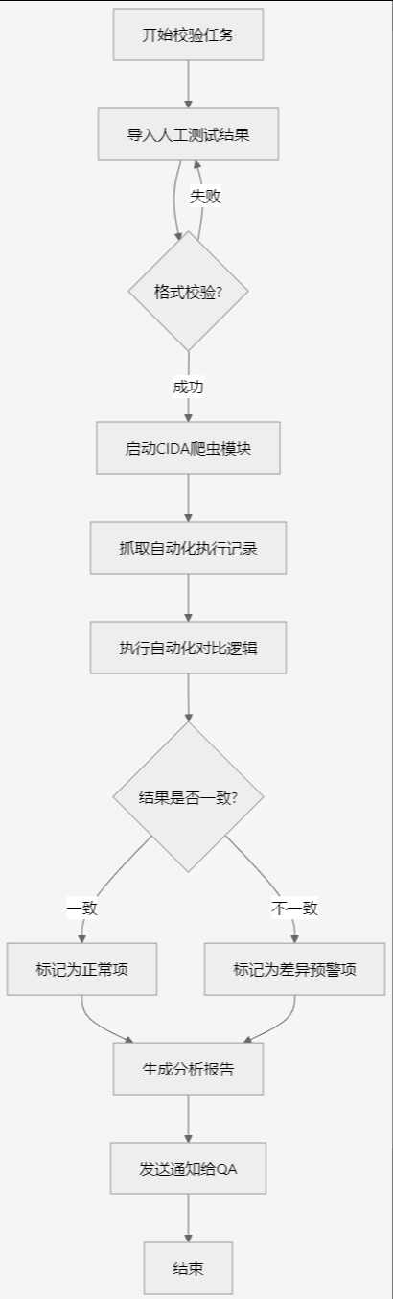

2.2.1.1用例导入

2.2.1.1.1用例图
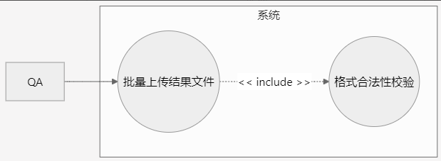
QA --(使用)--> [批量上传结果文件]
系统 --(包含)--> [格式合法性校验]

2.2.1.1.2页面迁移图
首页 -> 点击“新建用例校验” -> 进入用例导入页 -> 上传文件后进入“预览确认页” -> 提交后跳转至“校验进度页”。

2.2.1.1.3功能界面
界面布局： 顶部为步骤条（1.上传 -> 2.预览 -> 3.执行）；中部为拖拽式上传区域。
处理逻辑： 系统读取上传文件的“用例ID”与“执行结论”字段，并进行合法校验。

2.2.1.2用例爬取

2.2.1.2.1用例图
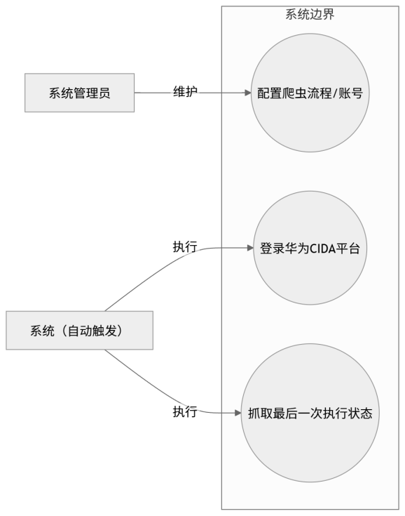
系统管理员 --(维护)--> [配置爬虫流程/账号]
系统(自动触发) --(执行)--> [登录华为CIDA平台]
系统(自动触发) --(执行)--> [抓取最后一次执行状态]

2.2.1.2.2页面迁移图
校验进度页 -> 点击“爬取详情” -> 弹出爬虫实时日志悬浮层 -> 完成后状态变更并在列表显示“爬取成功”。

2.2.1.2.3 功能界面
界面布局： 支持实时滚动显示爬虫工作流日志。
处理逻辑： 基于EasySpider爬虫引擎执行自动化用例爬取导出。

2.2.1.3用例比对

2.2.1.3.1用例图
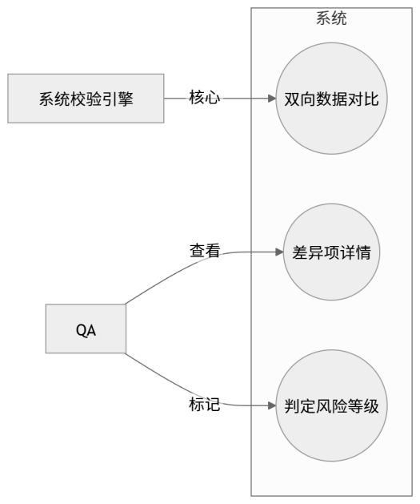
系统校验引擎 --(核心)--> [双向数据对比]
QA --(查看)--> [差异项详情]
QA --(标记)--> [判定风险等级]

2.2.1.3.2页面迁移图
用例列表页 -> 筛选“仅看差异” -> 点击单条用例 -> 进入“数据对比视图”（左侧手工结果 vs 右侧CIDA结果）。

2.2.1.3.3 功能界面
界面布局： 采用左右分栏对比。差异字段（如 Pass/Fail）使用醒目的红色加粗标注。
处理逻辑： 若手工状态为 Pass 但 CIDA 状态为 Fail，系统自动赋予“高风险”权重。
特殊元素项：
• 忽略按钮： 针对已知的历史环境问题，QA 可点击忽略，该项不再计入风险报告。

2.2.1.4报告生成
系统自动将比对结果聚合，生成多维度的可视化图表。
图表一： 饼图（展示 Pass、Fail占比）。
图表二： 柱状图（各测试小组/个人的人工判定准确率排行）。
处理逻辑： 系统在每次任务结束后自动生成快照，支持将报告一键导出为excel文档。

2.2.1.5结果通知
• 通知渠道： 邮件。
• 特殊元素项：
• 订阅列表： QA 可自定义接收通知的成员，支持批量添加。

2.2.2项目管理运营看板
描述
项目管理运营看板是面向项目经理和团队负责人的核心分析模块，围绕预算、实施、经分、能效和饱和度展开。
用户类型
项目经理、团队负责人、运营支持人员。
活动图
该模块按照“预算 -> 计划 -> 实施 -> 看板 -> 经分”的运营路径组织，支撑项目经营和过程管理。

2.2.2.1项目预算表

2.2.2.1.1用例图
项目经理 --(维护)--> [项目预算表]；系统 --(引用)--> [项目目标拆解/团队预算]

2.2.2.1.2页面迁移图
项目主页 -> 项目预算表 -> 编辑预算项 -> 保存 -> 同步到经分和角色看板。

2.2.2.1.3 功能界面
界面布局：展示项目订单、条目单价、估算人力、估算成本和预算收入等关键字段。
处理逻辑：项目预算表由项目订单和项目目标拆解驱动，为项目计划、项目实施和经分统计提供基线。
特殊元素项：支持按条目、团队和周期查看预算拆分结果。
说明：项目预算表数据为项目经理维度看板与团队维度看板共享。

2.2.2.2项目实时经分表（内网）
项目实时经分表用于展示项目实时收入、实时成本和客户毛利率，支持按项目、团队、条目和周期查看。
页面迁移图：项目管理运营看板首页 -> 项目实时经分页 -> 筛选周期/团队 -> 查看明细与汇总。
功能界面：顶部展示项目收入、成本、毛利率卡片，中部展示趋势图，底部展示经分明细表。
处理逻辑：系统结合项目预算、个人产能和级别成本单价，生成项目实时经营结果。
2.2.2.3个人&团队能效看板
该模块用于展示个人、团队和项目维度的能效达成情况，是项目实施效果的重要反馈窗口。
页面迁移图：运营首页 -> 能效看板 -> 选择项目/团队/周期 -> 查看排行、趋势和明细。
功能界面：提供 KPI 卡片、排行图、趋势图和明细表，并支持多维筛选。
处理逻辑：系统将个人实际产能与目标能效关联，汇总输出个人、团队和项目的能效达成率。
2.2.2.4个人&团队饱和度看板
该模块用于展示任务下发与目标能效之间的匹配关系，作为资源投入与工作量饱和情况的重要观察窗口。
页面迁移图：运营首页 -> 饱和度看板 -> 选择项目/团队/周期 -> 查看汇总和明细。
功能界面：与能效看板保持一致的布局，重点突出下发量、目标值和饱和度达成。
处理逻辑：当前保留结构与页面方案，待 CIDA 实际任务明细接入后形成正式统计口径。
2.2.3基于运营看板的角色看板
描述
该模块面向不同角色输出差异化运营结果，确保项目经理、团队负责人和个人都能在同一数据底座上查看对应指标。
用户类型
项目经理、团队负责人、项目成员。
2.2.3.1项目经理维度看板
项目经理维度看板聚焦项目预算、实施、经分、能效、饱和度及风险事项，用于经营决策和过程复盘。
2.2.3.2团队维度看板
团队维度看板聚焦团队投入、目标、实际达成和团队经分，用于管理团队资源和执行节奏。
2.2.3.3个人维度看板
个人维度看板聚焦个人目标、个人实际、个人能效和个人饱和度，用于成员自查与负责人跟踪。
2.2.4BI系统 PLUS功能
描述
本模块属于规划模块，用于承接后续 BI 输出和外网经营分析需求，不纳入当前一期交付。
用户类型
项目经理、运营支持、BI 对接人员。
2.2.4.1FP项目经分表（外网）
规划说明：用于后续向外网或 FP 场景输出项目经分结果，需待接口、安全和口径确认后实施。
2.2.4.2团队经分表
规划说明：用于输出团队维度经营结果，和项目实时经分表形成互补分析能力。

3.非功能需求

3.1安全性
REQ_NF_SEC_01：系统仅允许授权用户在项目范围内查看和维护相关数据，文档和数据文件需限定在项目目录内管理。
REQ_NF_SEC_02：接口返回结果不得暴露无关系统信息，规划中的外部通知能力需明确接收人范围。
REQ_NF_SEC_03：规划模块应与本期交付能力明确区分，避免用户误认为已上线。

3.2可靠性
REQ_NF_REL_01：数据重建需输出构建版本、记录数、警告和错误信息，确保统计结果可追溯。
REQ_NF_REL_02：缺少关键文件或关键 sheet 时，系统需终止构建并给出明确错误信息。
REQ_NF_REL_03：重建任务应避免并发执行，防止 JSON 文件被重复覆盖。

3.3性能
REQ_NF_PER_01：在当前 Excel 数据规模下，全量数据构建应支持分钟级完成。
REQ_NF_PER_02：主要查询接口应支撑秒级返回，满足日常筛选和看板刷新。
REQ_NF_PER_03：前端首页应并发加载主要接口，减少整体等待时间。
REQ_NF_PER_04：项目经理维度、团队维度和个人维度看板的常规筛选结果应支持连续查询。
REQ_NF_PER_05：构建完成后系统应及时刷新数据版本和更新时间，避免用户读取旧结果。
REQ_NF_PER_06：经分明细和看板明细应支持分页或分区展示，避免页面一次性加载过多数据。
REQ_NF_PER_07：图片、图表和表格渲染应保证在常规办公电脑环境下流畅展示。
REQ_NF_PER_08：在无 CIDA 实际明细的阶段，结构预留不应影响现有项目数据查询性能。
REQ_NF_PER_09：数据重建期间应避免影响已生成结果的读取稳定性。
REQ_NF_PER_10：页面刷新、筛选和图表切换应保持一致的交互响应，不出现长时间无反馈状态。
REQ_NF_PER_11：系统应优先保证项目经理和团队负责人核心查询路径的可用性和响应速度。
REQ_NF_PER_12：当后续接入 CIDA/DTS 明细后，性能目标需根据数据规模重新评估。
REQ_NF_PER_13：本期性能要求以项目内部办公使用场景为基准，不按互联网高并发场景设计。
REQ_NF_PER_14：构建日志与元数据写入不应显著增加整体构建耗时。
REQ_NF_PER_15：筛选条件组合变化时，系统应保持结果口径一致。
REQ_NF_PER_16：看板排序、汇总和明细展示应优先保证准确性，再考虑进一步性能优化。
REQ_NF_PER_17：规划模块不纳入本期性能承诺范围。
REQ_NF_PER_18：若后续需要对接 BI 或外网服务，应新增独立性能指标。
REQ_NF_PER_19：历史版本文档与当前版本文档应独立保存，不影响当前文档生成效率。

3.4易用性
系统界面需提供统一筛选条件、清晰的模块层级和一致的看板表达方式。
页面需在空数据、接口错误、CIDA 未接入等场景下给出明确提示。
核心页面需展示数据版本、更新时间和规划模块说明，降低误读成本。
REQ_NF_USE_00：文档描述、页面命名、图示名称和模块名称应保持一致，便于不同角色理解。
REQ_NF_USE_01：页面筛选项至少支持日期范围、项目经理、团队、条目、员工。

REQ_NF_USE_02：经分和看板结果需支持直接查看明细，无需再次手工汇总。
REQ_NF_USE_03：文档和系统说明需保证术语统一，避免预算、计划、实施和经分概念混淆。
REQ_NF_USE_04：规划模块应在界面和文档中明确标识“规划/后续”，避免误解为已上线功能。
REQ_NF_USE_05：重要图表和表格下方应具备必要说明，帮助用户理解统计口径。

3.5可维护性
系统需提供配置化文件名和 sheet 名管理方式，方便后续 Excel 调整时快速适配。
REQ_NF_SUP_01：核心脚本需补充中文注释，明确每个方法读取哪个文件和 sheet。
REQ_NF_SUP_02：文档版本需独立输出，保留历史版本，不覆盖旧文件。
REQ_NF_SUP_03：系统应保留构建中间结果和元数据，便于排查问题。

3.6可扩展性
系统需为后续 CIDA 实际明细、DTS 对比和 BI 外网经分能力预留扩展空间。
REQ_NF_SCA_01：数据层应能新增 CIDA/DTS 映射配置而不改动核心统计结构。

4.外部接口需求

4.1用户接口
用户接口包括信息维护页面、项目管理运营看板页面、角色看板页面和数据重建入口。页面需遵循统一筛选、统一指标展示、统一状态反馈的设计原则。
REQ_EXT_USE_01：用户界面需支持项目经理、团队负责人和项目成员按角色查看对应数据范围。

4.2硬件接口
本期无专门硬件接口要求，系统运行依赖常规办公终端和内网访问环境。
REQ_EXT_HAR_01：客户端应支持主流办公终端和标准显示分辨率。

4.3软件接口
软件接口包括本地 Excel 数据源、JSON 中间层、FastAPI 查询接口以及规划中的 CIDA/DTS 数据接入接口。
REQ_EXT_SOF_01：系统需支持通过配置文件管理源文件名与 sheet 名。REQ_EXT_SOF_02：后续接入 CIDA/DTS 时需保持与现有 JSON 结构兼容。

4.4通信接口
通信接口当前以内网 HTTP 访问为主；邮件通知、外网经分表和 BI 对接能力属于后续规划。
REQ_EXT_COM_01：当前接口通信应满足内网访问场景，后续若增加通知或外网接口，需补充通信安全要求。

5.系统配置

5.1网络拓扑图
当前阶段网络拓扑以项目目录内本地数据构建和内网页面访问为主，后续若引入 BI 或外网经分输出，再补充完整拓扑图。

5.2软件/硬件环境配置
软件环境：Python 3.11、uv、openpyxl、FastAPI、Uvicorn、静态 HTML 前端。硬件环境：标准办公电脑即可满足本期建设和使用要求。
系统采用本地 JSON 文件作为数据存储中间层，不引入数据库。

6.特殊需求
特殊需求包括：保留模板中的已有流程图对象；补充关键缺失流程图；模块说明需按一级+二级模块完整描述；规划模块需与本期交付范围显式区分。

7.暂未明确的需求
当前未明确的需求包括：CIDA 实际明细文件和字段映射、DTS 与 CIDA 异常对比规则、饱和度最终统计口径、BI 导出和外网经分表的交付边界。
- 待上述需求明确后，需要补充工作量评估、接口定义和上线计划。
- 如客户确认规划模块转为本期需求，应重新评审范围、排期和资源。

8.需求确认表
本需求规格说明书建立在双方对华为看板需求的共同理解基础之上，是后续设计、开发、测试和验收的依据。若需求发生变化，应通过正式变更流程确认版本。
需求确认
客户代表签字 | 签字： 日期：
项目经理签字 | 签字： 日期：

